RODINA
JÁ a sourozenci

To jsem …..

To je můj…..

To je moje…..
Rodiče

To je můj…..

To je moje…..
Prarodiče

To je můj…..

To je moje…..

RODINA

Metodický popis práce s materiálem
Materiál byl použit ve 2. třídě, ve které bylo přítomno 20 dětí a mezi nimi jeden vícejazyčný žák. Je možné využít pro vícejazyčné žáky na začátečnické až mírně pokročilé úrovni.

K výuce byla využita učebnice prvouky.
Cíl:
Obsahový
- Žáci si zopakují pojmenování členů rodiny
- Žáci si uvědomí generační vazby v rodině a jejich pojmenování

Jazykový
Žáci:
- si osvojí slovní zásobu v tématu rodina (včetně slov jako sourozenci, prarodiče..)
- popíší „složení“ své rodiny

Jazykové prostředky

Jazykové vazby | Cíl
To je můj…  To je moje….  To jsem já. | Žák popíše členy své rodiny.

Slovní zásoba: maminka, tatínek, bratr, sestra, já, babička, dědeček, sourozenci, rodiče, prarodiče

Popis průběhu hodiny:
1. Motivační hra
Každá z žáků si vytáhne jednu kartičku (viz tabulka níže). Cílem je „vytvořit rodinu“. K dispozici je tolik židlí, kolik je rodin. Na povel se musí dát každá rodina dohromady a to tak, že táta sedí na židli, na něm máma, na mámě syn, na synovi dcera. Rodina, která je první, vyhrává.

V dalším kole se kartičky zamíchají a každý je pak zase členem jiné rodiny.

Táta Novák | Táta Doležal
Máma Nováková | Máma Doležalová
Syn Novák | Syn Doležal
Dcera Nováková | Dcera Doležalová

Táta Svoboda | Táta Smith
Máma Svobodová | Máma Smith
Syn Svoboda | Syn Smith
Dcera Svobodová | Dcera Smith

Lístečky musí vyjít podle počtu dětí. V případě, že počet nejde dělit 4, můžeme přidat ještě další členy rodiny.

2. Žáci vyplní tabulku obrázky.

3. Vybraní žáci popíši ostatním, kdo je na obrázku, nebo si žáci informace sdělují ve dvojicích.

Vícejazyčný žák může při aktivitách nahlížet do obrázkového slovníčku a následně procvičit přivlastňovací zájmena a fráze to je … (viz příloha).

 | TO JE MOJE … | TO JE MŮJ …
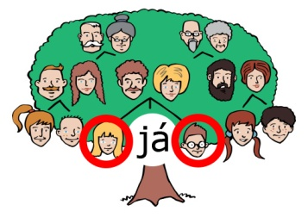sourozenci | 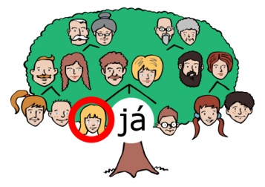sestra | 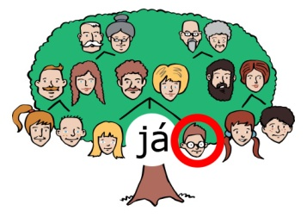bratr
Příloha: slovníček pro vícejazyčné žáky
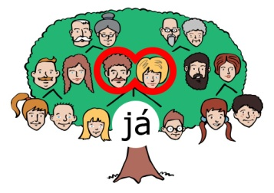rodiče | 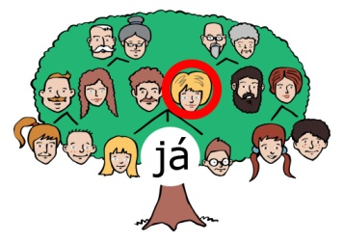máma/maminka | 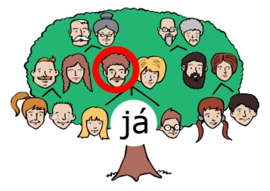táta/tatínek
prarodiče  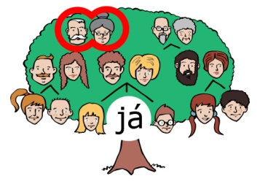 | 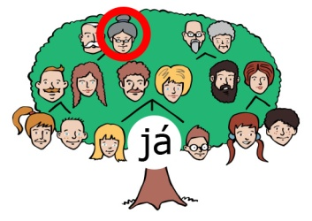babička | dědeček  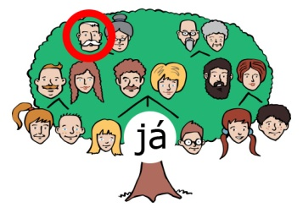
děti  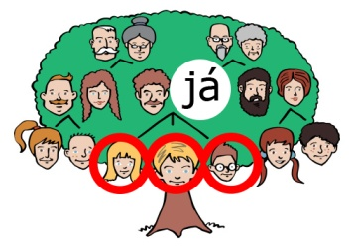 | 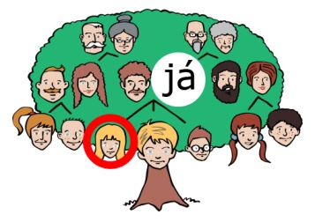dcera | 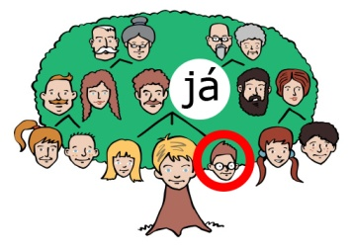syn

Procvičování:

1. Zakroužkuj správné zájmeno:

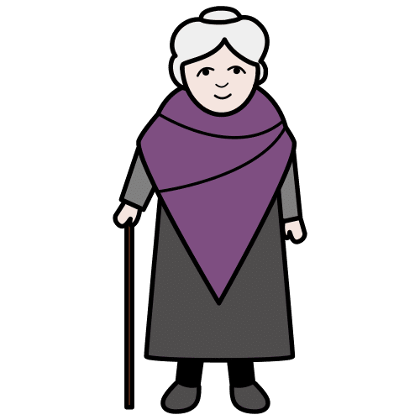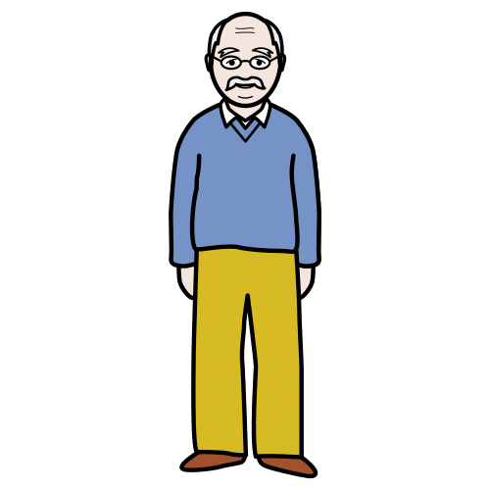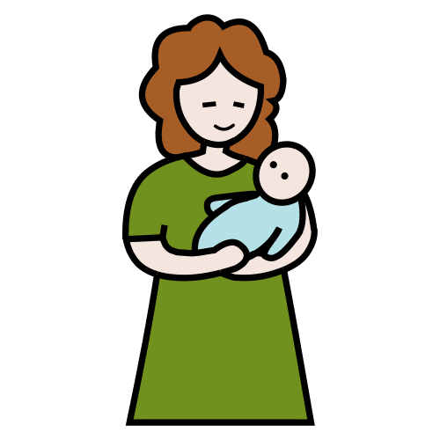

To je můj/moje babička. To je můj/moje dědeček. To je můj/moje máma.
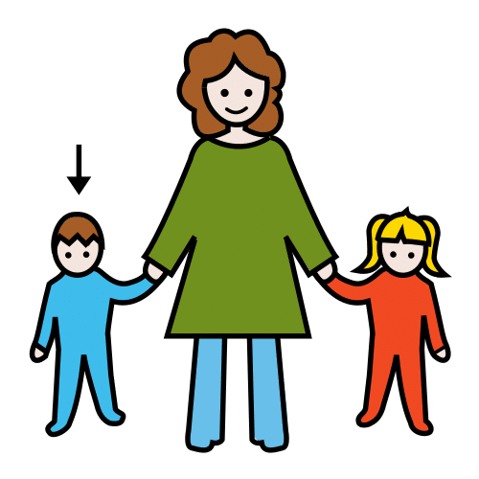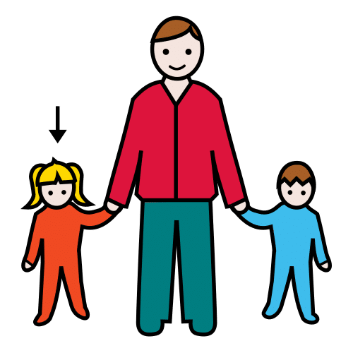

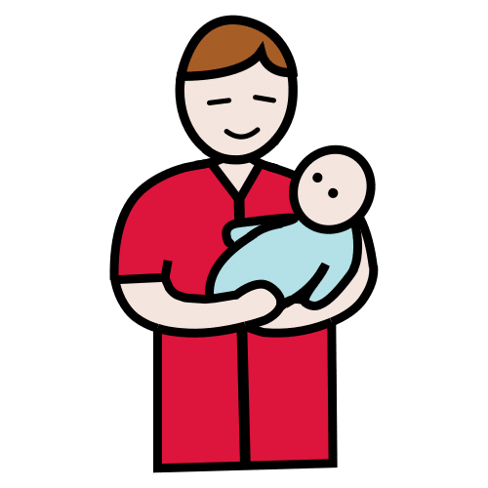

To je můj/moje sestra. To je můj/moje bratr. To je můj/moje táta.

2. Přiřaď slova k zájmenům:

babička, táta, máma, dědeček, rodiče, dcera, syn, bratr, sestra

babička

MŮJ
MOJE

3. Tvořte věty: To je moje babička. To je můj… To je moje…

Použité zdroje:
Autor obrázků: Vojtěch Šeda, © META, o. p. s.
Autor piktogramů: Sergio Palao, ARASAAC (http://arasaac.org), CC (BY-NC-SA)

